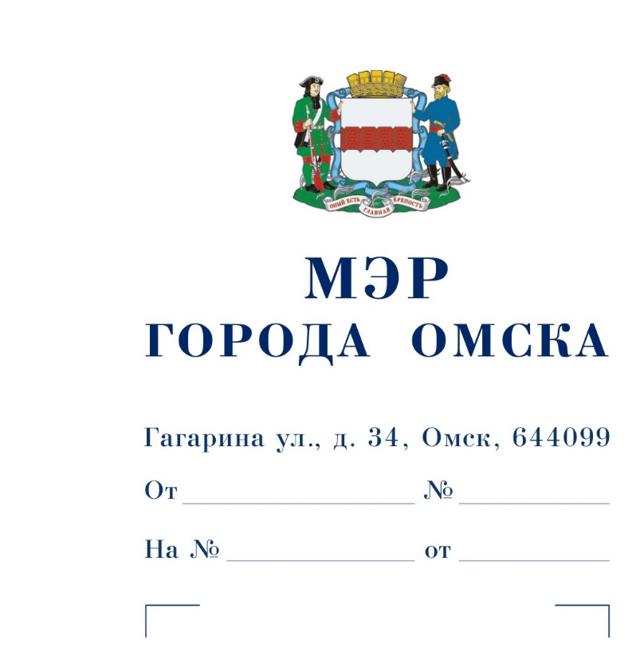

Председателю Омского городского Совета

Корбуту В.В.

Уважаемый Владимир Валентинович!

Предлагаю внести на рассмотрение Омского городского Совета   
проект Постановления Омского городского Совета «О присвоении звания «Меценат года – 2024».

Докладчик – Куприянов Владимир Владимирович, заместитель Мэра города Омска.

|  |  |
| --- | --- |
| Приложение: | 1. Проект Постановления Омского городского Совета  «О присвоении звания «Меценат года – 2024» на 1 л. в 1 экз.  2. Пояснительная записка к проекту Постановления Омского городского Совета «О присвоении звания «Меценат года – 2024» на 1 л. в 1 экз.  3. Список лиц, являющихся разработчиками проекта Постановления Омского городского Совета «О присвоении звания «Меценат года – 2024», на 1 л. в 1 экз.  4. Копия протокола заседания комиссии по вопросам присвоения звания «Меценат года» и вручения нагрудного знака «Меценат» от 03.02.2025 № 1 на 2 л. в 1 экз.  5. Копия ходатайства о вручении нагрудного знака «Меценат» и присвоении звания «Меценат года» на 2 л. в 1 экз.  6. Копия соглашения о взаимодействии по вопросам организации сотрудничества в сфере социально-экономического развития учреждений на территории города Омска от 11.10.2022 на 4 л. в 1 экз.  7. Копия соглашения о сотрудничестве от 29.11.2024 на 9 л. в 1 экз.  8. Копия соглашения о сотрудничестве от 05.09.2024 на 6 л. в 1 экз.  9. Копия устава Общества с ограниченной ответственностью Группа компаний «Стройбетон» на 15 л. в 1 экз.  10. Выписка из Единого государственного реестра юридических лиц в отношении Общества с ограниченной ответственностью Группа компаний «Стройбетон» на 11 л. в 1 экз.  11. Информация от 05.12.2024 о ходе выполнения обязательств, предусмотренных соглашением о сотрудничестве от 29.11.2024, на 1 л. в 1 экз.  12. Информация от 16.12.2024 о ходе выполнения обязательств, предусмотренных соглашением о сотрудничестве от 05.09.2024, на 1 л. в 1 экз.  13. Решение Общества с ограниченной ответственностью Группа компаний «Стройбетон» от 16.12.2024 об определении генерального директора Общества с ограниченной ответственностью Группа компаний «Стройбетон» Сасина А.С. в качестве лица, уполномоченного на получение нагрудного знака «Меценат» и атрибутов звания «Меценат года», на 1 л. в 1 экз.  14. Заявление (согласие) Сасина А.С. на обработку персональных данных на 1 л. в 1 экз. |

С.Н. Шелест

Проект

ОМСКИЙ ГОРОДСКОЙ СОВЕТ

ПОСТАНОВЛЕНИЕ

от _______________ № ________

О присвоении звания

«Меценат года – 2024»

Руководствуясь Федеральным законом «Об общих принципах организации местного самоуправления в Российской Федерации», Уставом города Омска, Решением Омского городского Совета от 23.11.2022 № 20 «О звании «Меценат года» и нагрудном знаке «Меценат», на основании представления Мэра города Омска Омский городской Совет ПОСТАНОВЛЯЕТ:

1. Присвоить звание «Меценат года – 2024» Обществу с ограниченной ответственностью Группа компаний «Стройбетон».

2. Настоящее Постановление подлежит официальному опубликованию.

3. Контроль за исполнением настоящего Постановления возложить на комитет Омского городского Совета по социальным вопросам.

Председатель Омского

городского Совета В.В. Корбут

ПОЯСНИТЕЛЬНАЯ ЗАПИСКА

к проекту Постановления Омского городского Совета

«О присвоении звания «Меценат года – 2024»

Проект Постановления Омского городского Совета «О присвоении звания «Меценат года – 2024» подготовлен в соответствии с Решением Омского городского Совета от 23.11.2022 № 20 «О звании «Меценат года» и нагрудном знаке «Меценат».

Комиссией по вопросам присвоения звания «Меценат года» и вручения нагрудного знака «Меценат», созданной постановлением Администрации города Омска от 22.12.2022 № 1074-п, 03.02.2025 рассмотрено ходатайство заместителя Мэра города Омска Елецкой И.Б. о присвоении звания «Меценат года – 2024» и вручении нагрудного знака «Меценат» Обществу с ограниченной ответственностью Группа компаний «Стройбетон» (далее – ООО «Стройбетон») и единогласно принято решение поддержать данное ходатайство.

Между ООО «Стройбетон» и Администрацией города Омска 11.10.2022 заключено соглашение о взаимодействии по вопросам организации сотрудничества в сфере социально-экономического развития учреждений на территории города Омска.

Между ООО «Стройбетон» и бюджетным дошкольным образовательным учреждением города Омска «Центр развития ребенка – детский сад № 44» 29.11.2024 заключено соглашение о сотрудничестве. В рамках выполнения обязательств, предусмотренных данным соглашением, ООО «Стройбетон» в 2024 году административно-бытовые помещения и пищеблок в здании бюджетного учреждения были оснащены электротехническим оборудованием, спальные, игровые комнаты и спортивный зал укомплектованы мебелью, игровыми и гимнастическими комплексами, игрушками и спортивным инвентарем. Кроме того, выполнены монтаж и установка мебели, игровых комплексов, а также монтаж системы вентиляции.

Также между ООО «Стройбетон» и бюджетным учреждением дополнительного образования города Омска «Спортивная школа № 15» 05.09.2024 заключено соглашение о сотрудничестве. В рамках выполнения обязательств, предусмотренных данным соглашением, ООО «Стройбетон» в 2024 году в здании бюджетного учреждения полностью заменены сантехнические коммуникации, сантехника, радиаторы отопления, межкомнатные двери, проведены отделочные работы по утеплению потолков, облицовке пола и стен, оклейке обоями и окрашиванию стен. Кроме того, классы были обеспечены новыми наборами демонстративных и обиходных шахмат, специальными часами и современной мебелью.

Лицом, уполномоченным на получение нагрудного знака «Меценат» и атрибутов звания «Меценат года», на основании решения Общего собрания учредителей ООО «Стройбетон» от 16.12.2024 определен генеральный директор данной организации Сасин А.С.

Принятие Постановления Омского городского Совета «О присвоении звания «Меценат года – 2024» не потребует признания утратившими силу, приостановления, изменения или принятия правовых актов Омского городского Совета, а также дополнительных расходов бюджета города Омска.

СПИСОК

лиц, являющихся разработчиками

# проекта Постановления Омского городского Совета

# «О присвоении звания «Меценат года – 2024»

|  |  |
| --- | --- |
| Куприянов  Владимир Владимирович | Заместитель Мэра города Омска, ответственный исполнитель,  тел. 78-77-21 |
| Губина  Алена Викторовна | Начальник управления общественных отношений и социальных вопросов Администрации города Омска,  тел. 78-77-59 |
| Степанов  Андрей Анатольевич | Заместитель начальника управления общественных отношений и социальных вопросов Администрации города Омска, начальник отдела социального и демографического развития управления общественных отношений и социальных вопросов Администрации города Омска,  тел. 78-77-72 |
| Перевертайлова  Марина Викторовна | Заместитель начальника отдела организационного и правового обеспечения управления общественных отношений  и социальных вопросов Администрации  города Омска,  тел. 78-77-71 |
| Сергиенко  Елена Николаевна | Главный специалист отдела социального и демографического развития управления общественных отношений и социальных  вопросов Администрации города Омска,  тел. 78-77-73 |